编号：WJT-2022-DXBJ-008

内蒙古神东天隆集团股份有限公司
武家塔露天煤矿
关于购置柴油钻履带总成的大型部件

技术要求

使用方：内蒙古神东天隆集团股份有限公司武家塔露天煤矿
审核方：内蒙古神东天隆集团股份有限公司机电动力部
2022年5月16日

编号：WJT-2022-DXBJ-008
技 术 要 求
使用方：内蒙古神东天隆集团股份有限公司武家塔露天煤矿
审核方：内蒙古神东天隆集团股份有限公司机电动力部
一、基本信息：
名称 | 规格型号 | 单  位 | 数  量 | 资金来源 | 交（提）货  时间及地点
履带总成 | ZGYX-01-00 | 副 | 1 | 专项 | 武家塔露天煤矿

- 基本参数：
1、驱动马达工作压力：28MPA
2、行走速度：高速3公里/小时，低速1.5公里/小时
- 基本要求：
- 该柴油钻履带总成适用于ZGYX-460柴油钻机。
- 总成件包括左右两侧两条履带，单条履带包含如下图总成件2.09.12.0100所包含的所有功能部件。其提供支撑钻机，驱动钻机行走的功能。
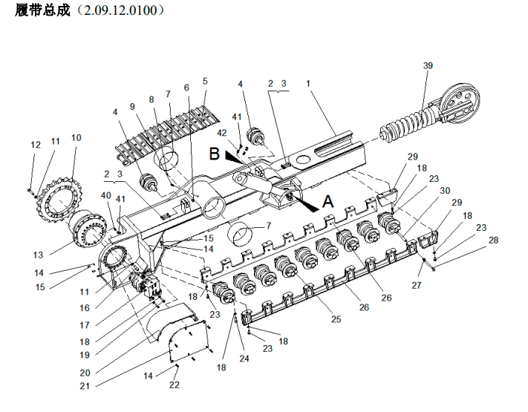3、单条履带链结个数>=48节。
4、单条履带支重轮数量要求>=9颗，带全护护轨器。
5、安装位尺寸及接口参数符合志高460钻机的尺寸要求及接口标准。
6、履带板宽度要求350MM。
7、链条长度>=8.2米。
8、提供的总成件已经是组装完成的，符合直接更换使用要求。
- 质量保证、付款方式及售后：
- 符合国家三包政策，试运行50小时出现故障的须免费更换。
- 柴油钻履带总成质保6个月，库存1年。
- 付款方式以商务合同为准。
- 设备存在故障时，使用方联系出卖方须在24小时内响应。
（以下空白，无正文）

签字 审 批 页

使用方（章）：内蒙古神东天隆集团股份有限公司武家塔露天煤矿

单位分管领导： 经办人：

审批日期：年月日

审核方（章）：内蒙古神东天隆集团股份有限公司机电动力部

单位分管领导： 经办人：

审批日期：年月日

